Задание 1.
Ход выполнения: согласно документации, создан Managed Service For YDB, бакет в Object Storage и сервисный аккаунт. Для задания был скачан датасет с платформы Kuggle “Bank Transaction Fraud Detection Dataset” Размером 147 Мб. Настроил подключение через Power Shall с параметрами: эндпоинт базы YDB, путь к данным, ключ сервисного аккаунта. Далее запустил импорт из CSV файла: ydb --profile ydb-final import file csv -p transactions --header bank_fraud.csv.
PowerShall
Данные скопированы в таблицу
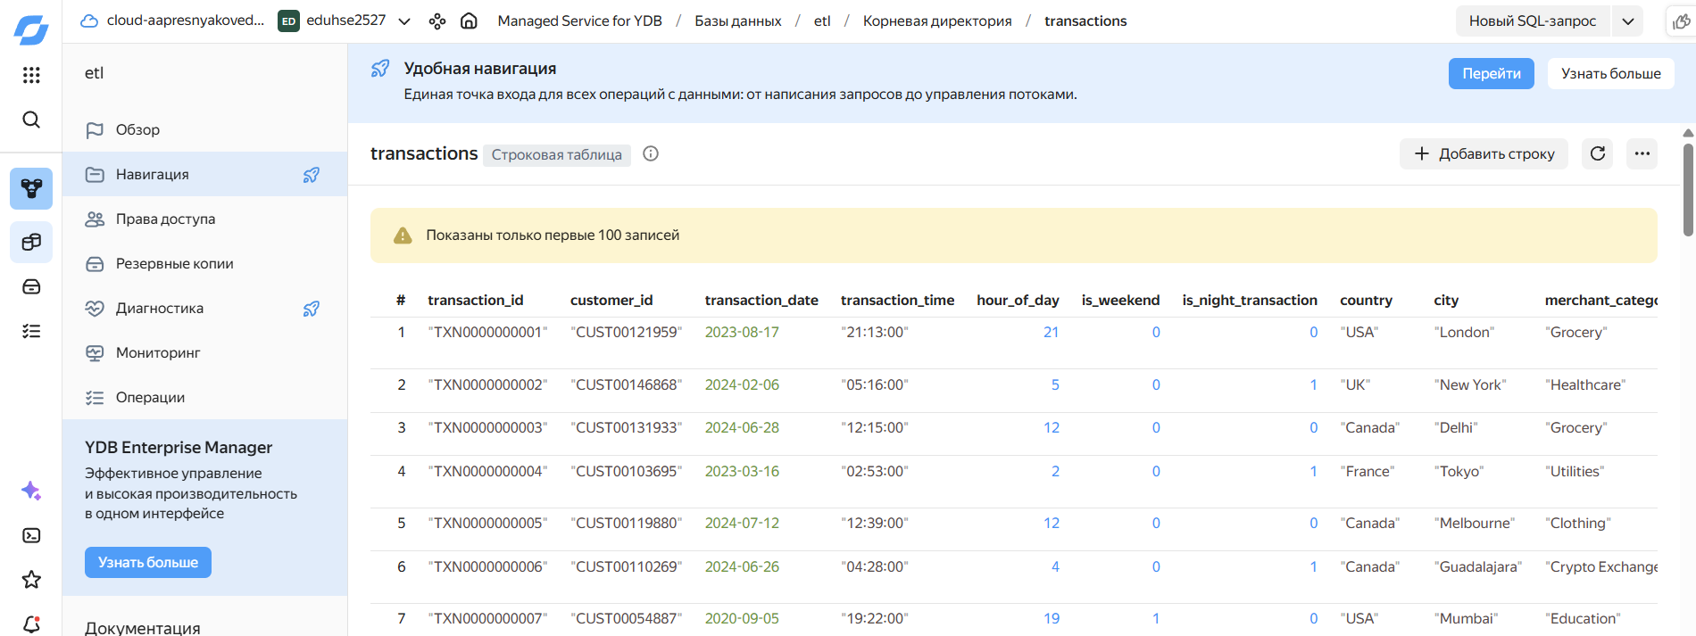

Теперь перейдем к переносу данных из YDB в Object Storage через Data Transfer. Для этого в консоли Data Transfer создали два эндпоинта: источник YDB, приёмник Object Storage.
После создания и активации трансфера данные были перенесены в Object Storage.
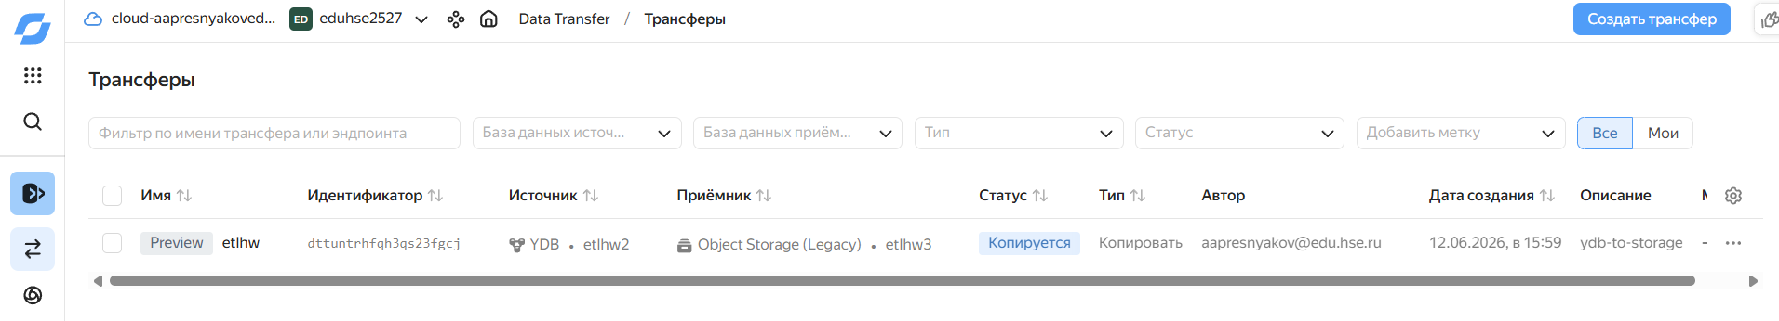
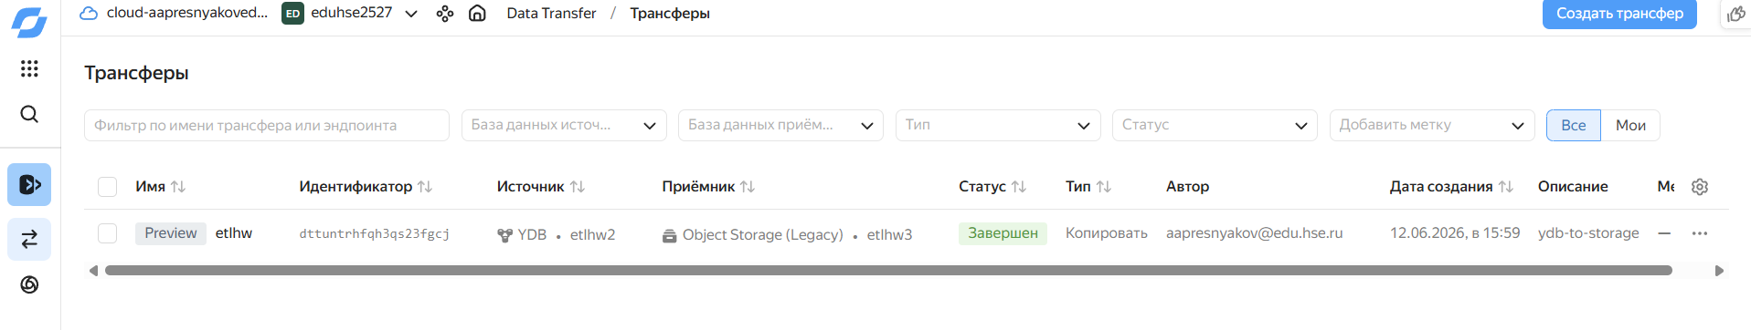
Данные в Object Storage
